ГОСУДАРСТВЕННЫЙ УНИВЕРСИТЕТ УПРАВЛЕНИЯ


ФОРМИРОВАНИЕ КОМАНДЫ, РАБОТА В КОМАНДЕ

РАБОЧАЯ ТЕТРАДЬ

ДЛЯ СЛУШАТЕЛЕЙ ИНСТИТУТА
ДЕЛОВОГО АДМИНИСТРИРОВАНИЯ И БИЗНЕСА

МОСКВА 2023
- Вспомните одну из самых лучших команд, частью которой Вы являлись.
- Какие ключевые элементы позволяли этой команде быть столь успешной?
- Как Вы себя ощущали внутри данной команды?
- Как Вы способствовали повышению успешности команды?
- Расскажите об одном из самых запоминающихся Вам моментов, в котором команда демонстрировала качества и черты, которыми Вы по-настоящему восхищаетесь.
- Что произошло?
- Каким образом эти события помогли команде или ее членам измениться и вырасти?
- Кто или что послужило источником изменений?
- Какова Ваша роль?

- Расскажите о том, как Вы способствовали командным достижениям.
- Что двигало Вами тогда?
- Что Вы делали?
- Какие улучшения Вы хотели осуществить?
- Какой эффект они оказали?
Изменчивая природа Лидерства
Какова моя самая большая ответственность как лидера?
________________________________________________________________________________________________________________________________________________________________________________________________________________________________________________________________________________________________________________________________________________________________________________________________________________________________________________________________________________________________________________________________________________________________________________________________________________________________________________________________

С одной стороны, лидер должен сосредоточиться на конечном результате, на том, как работа выполняется посредством целей и процессов.
С другой стороны, лидер должен сосредоточиться на развитии и вдохновении людей, так, чтобы работа выполнялась хорошо без его присутствия, даже в трудных ситуациях.

Когда лидер становится «лидером лидеров», какую ответственность он несет перед организацией за развитие других лидеров?
________________________________________________________________________________________________________________________________________________________________________________________________________________________________________________________________________________________________________________________________________________________________________________________________________________________________________________________________________________________________________________________________________________________________________________________________________________________________________________________________
Понятия: коллектив, группа, команда
Собраться вместе – это начало.
Быть вместе – это прогресс.
Работать вместе – это успех.

Дайте определение понятиям:

Коллектив – это: ________________________________________________________________________________________________________________________________________________________________________________________________________________________________________________________________________________________________________________________________________________________________________________________________________________________________________________________________________________________________________________________________________________________________________________________________________________________________________________________________
Группа – это:
________________________________________________________________________________________________________________________________________________________________________________________________________________________________________________________________________________________________________________________________________________________________________________________________________________________________________________________________________________________________________________________________________________________________________________________________________________________________________________________________
Команда – это:
________________________________________________________________________________________________________________________________________________________________________________________________________________________________________________________________________________________________________________________________
Характеристики | Коллектив | Группа | Команда
Цель

Ответственность

Результат

Компетенции

Мотивация

Лидер

________________________________________________________________________________________________________________________________________________________________________________________________________________________________________________________________________________________________________________________________________________________________________________________________________________________________________________________________________________________________________________________________________________________________________________________________________________________________________________________________________________________________________________________________________________________________________________________________________________________________________________________________________________________________________________________________________________________________________________________________________________________________________________________________________________________________________________________________________________________________________________________________________________________________________________________________________________________________________________________________________________________________________________________________________________________________________________________________________________________________________________________________________________________________________________________________________________________________________________________________________________________________________________________________________________________________________________________________________________________________________________________________________________________________________________________________________________________________________________________________________________________________________________________________________________________________________________________________________________________________________________________________________________________________________________________________________________________________________________________________________________________________________________________________
Базовые психологические настройки команды

- Тип отношений СУБЪЕКТ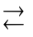 СУБЪЕКТ
- Ведущая транзакция ВЗРОСЛЫЙ ВЗРОСЛЫЙ
- Внимание к каждому члену команды и индивидуальная мотивация (учет психологического типа по MBTI)
- Декомпозиция ответственности:
«Один за всех, все за одного»
- Характерная атмосфера: психологическая безопасность и свободный обмен мнениями
- Взаимное уважение
- Доверие

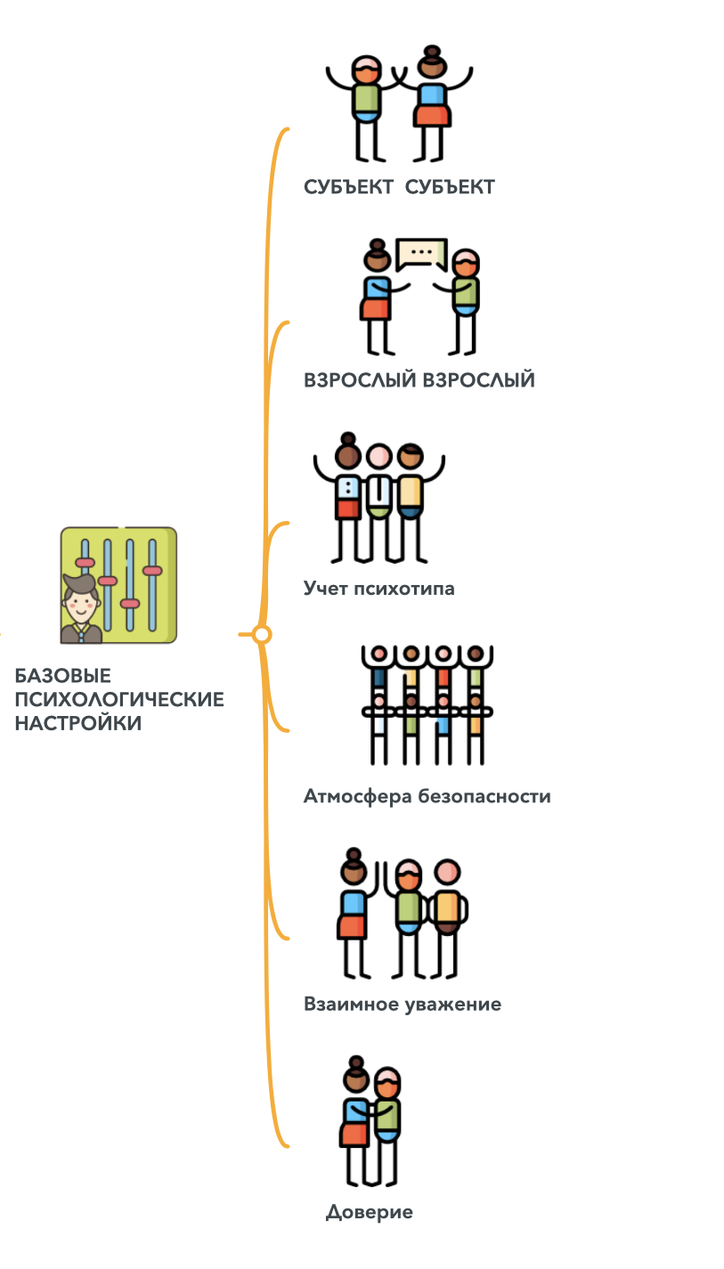
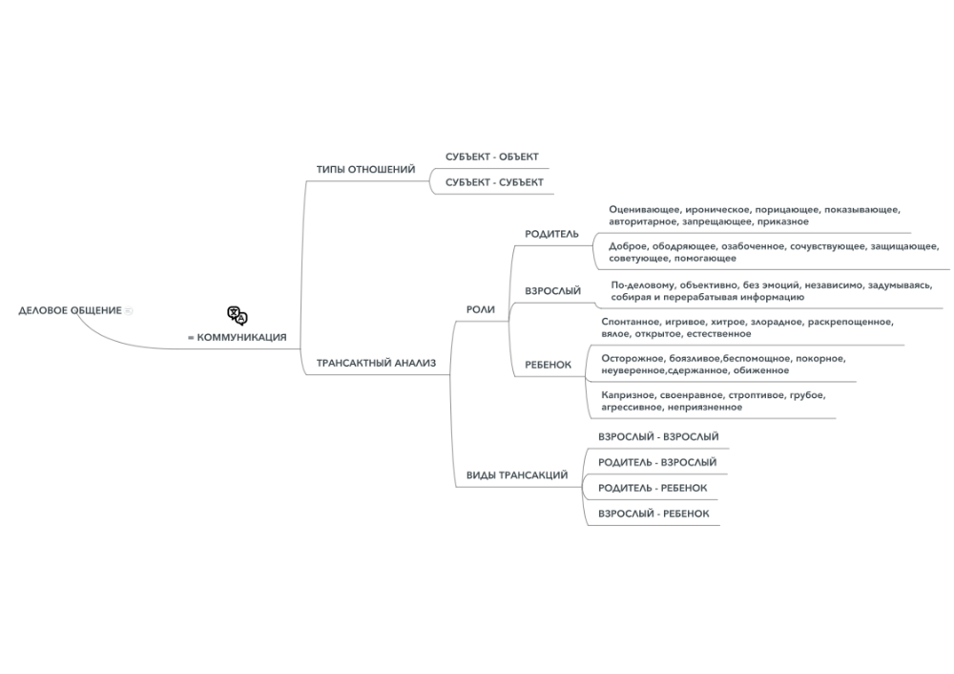
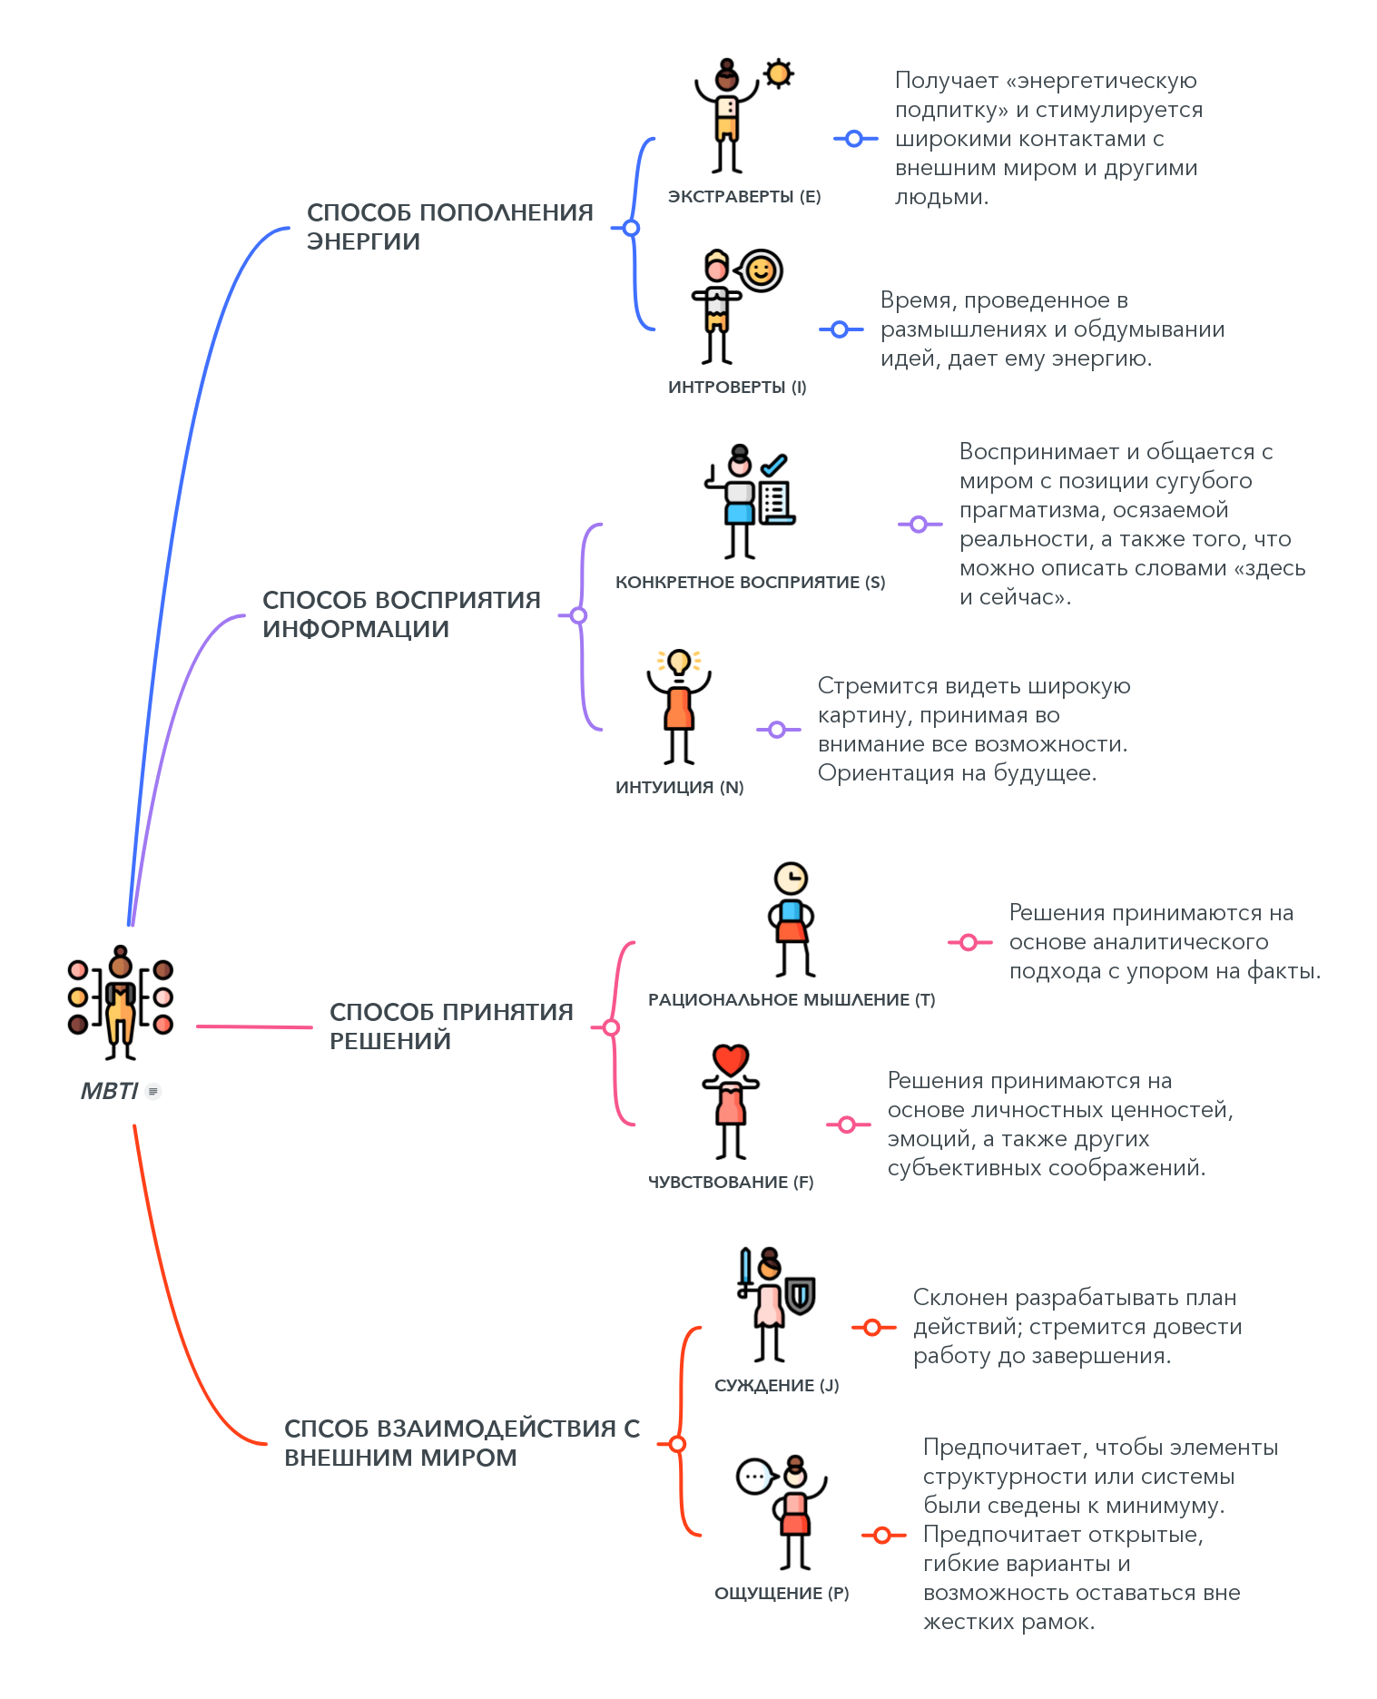

В партнерстве с членами команды создавать безопасную поддерживающую среду, позволяющую каждому члену команды свободно выражать себя. Поддерживать взаимное уважение и доверие в отношениях.
Люди, которым вы доверяете.  Что они делают, что вы им доверяете? | Люди, с которыми вы чувствуете себя безопасно.  Что они делают, что создает безопасность?

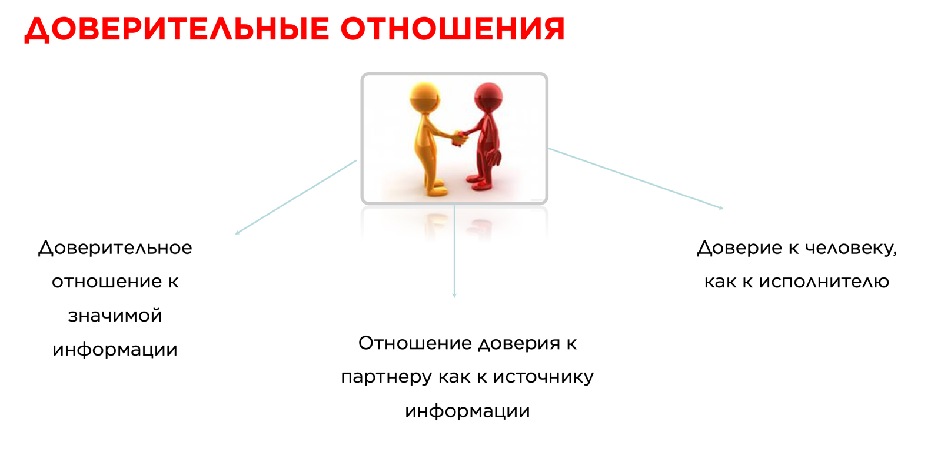

________________________________________________________________________________________________________________________________________________________________________________________________________________________________________________________________________________________________________________________________________________________________________________________________
________________________________________________________________________________________________________________________________________________________________________________________________________________________________________________________________________________________________________________________________________________________________________________________________
________________________________________________________________________________________________________________________________________________________________________________________________________________________________________________________________________________________________________________________________________________________________________________________________
________________________________________________________________________________________________________________________________________________________________________________________________________________________________________________________________________________________________________________________________________________________________________________________________
Что способствует формированию атмосферы безопасности, взаимного уважения и доверия:

- Активное слушание
- Создание доверия
- Поощрение

Умение внимательно слушать – это один из самых лучших способов проявить уважение к человеку и установить с ним глубокий контакт.
По статистике 70% своего времени (без учета сна) мы проводим в вербальном общении. Из них:
- 40% уходит на слушание;
- 35% - на говорение;
- 16% - на чтение;
- 9% - на письмо.
Согласно исследованиям современных психологов, люди используют возможности своего слуха всего лишь на 25%. Из чего можно сделать вывод, что при такой зависимости от умения слушать, наши шансы преуспеть резко снижаются, учитывая, что мы используем свои возможности максимум на четверть.
Опытные профессионалы, умеющие слушать, внимательные, способны за 2-3 минут слушания «прочитать» собеседника, определить тип личности, понять мысли и желания, распознать сильные стороны и точки роста. При таком раскладе они в полной мере управляют ситуацией и ходом коммуникации.
Умение слушать эффективно помогает собеседнику снизить уровень эмоционального возбуждения и начать трезво размышлять об имеющихся проблемах. Это умение особо необходимо в общении с людьми, отличающимися повышенной эмоциональностью. Пока уровень эмоциональности человека не будет приведен к нормальному, с ним вообще не имеет смысла о чем-либо дискутировать.
Согласно исследованиям известного психолога Альберта Миграбяна:
7% информации передают слова;
38% - тональность речи;
55% - жестикуляция и выражение лица.
Делая резюме, подводите промежуточные итоги, подтверждайте соглашения, уточняйте информацию, проверяйте понимание.
Одним из самых важных факторов в умении слушать выступает восприятие невербальных сообщений. Нужно всегда смотреть, что стоит за словами, а также иметь в виду, что, говоря одно, люди часто подразумевают, порой неосознанно, другое. Большое количество информации передается посредством выражения лица: когда человек говорит о чувствах, необходимо наблюдать за жестами, мимикой, изменениями цвета лица, темпа голоса и языком тела.
Существует три уровня слушания:

Первый уровень слушания требует искреннего «слушания сердцем» и предполагает, что человек прилагает все усилия, чтобы понять, услышать и поддержать своего собеседника, обращает внимание на его эмоции, жесты, проявляет эмпатию.

Второй уровень слушания или логическое слушание - уровень восприятия слов без какого-либо особого приложения своих усилий с целью понять намерения собеседника. Создание видимости внимания при его отсутствии. Опирается на логику, сосредотачивается на содержании, а не на чувствах, оставаясь эмоционально отчужденным от акта общения. Слушающий логически просчитывает и представляет, что может сказать говорящий.

Третий уровень слушания или пассивное (предвзятое) слушание. Поверхностное отслеживание происходящего, заключается в том, что сам слушатель сосредоточен исключительно на себе и только и ждет удобного случая, чтобы вступить в разговор. Взгляд пустой, мысли отвлечены.

«Слушая, человек должен использовать не только уши, но и глаза, чтобы был зрительный контакт, и сердце, чтобы полностью понять то, о чём говорится.
Человек слушает, концентрируясь.»
Цанцзе

Активное слушание - важный навык, который помогает быть услышанным и понятым, строить прочные доверительные взаимоотношения.

Фокусируется на том, что говорит и о чем умалчивает собеседник, чтобы полностью понимать то, что транслируется с точки зрения систем, в которые он вовлечен, и чтобы поддержать его самовыражение.

Активное слушание – предполагает:
- Проявление внимания
- Задавание открытых вопросов
- Мысленное обобщение услышанного
- Проверку понимания (повтор или парафраз)
- Проявление эмпатии
- Допущение ценности утверждений другого человека

Что мешает слушанию:
- СУЖДЕНИЯ
- ВНУТРЕННИЙ РАЗГОВОР
- Стереотипы восприятия
- Различное значение слов
- «Фильтры» - «Мы слышим то, что хотим»
- Отсутствие обратной связи
- Шум и «шум»
________________________________________________________________________________________________________________________________________________________________________________________________________________________________________________________________________________________________________________________________________________________________________________________________

Что помогает слушанию:
- Полное внимание собеседнику
- Выбрать время: «Здесь и Сейчас»
- Слушание «между строк»
- Умение выделить главную мысль или идею
- Область интересов
- Не спешить с выводами
- Выдержать паузу - молчание
________________________________________________________________________________________________________________________________________________________________________________________________________________________________________________________________________________________________________________________________________________________________________________________________

Три этапа/вопроса активного слушания:
- Что я думаю? - заметьте внешние отвлекающие факторы и внутренние блоки

- Что они говорят? - почувствуйте любопытство и заботу, а затем:
- Примите
- Цените – допустите и признайте
- Суммируйте – суммируйте информацию и поделитесь тем, что вы заметили
- Спросите – для того, чтобы уточнить

- Что они не сказали? – источник блока; отметьте реакции, постарайтесь понять.
Прислушайтесь к:
- Предположениям
- Убеждениям
- Ценностям
- Желаниям/Потребностям
- Разочарованиям/Сомнениям
- Страхам

Чтобы научиться активно слушать:
- давайте развернутые ответы и комментарии;
- не перебивайте собеседника;
- используйте невербальные средства общения: жесты, мимику, интонации;
- интересуйтесь тем, что говорит собеседник;
- обобщайте ключевые моменты и подводите итоги диалогов.
Не поддавайтесь побуждению всегда переводить разговор к своему опыту и мнению, чтобы быстро решить проблему. Сначала выслушайте собеседника, а потом принимайте решение.
________________________________________________________________________________________________________________________________________________________________________________________________________________________________________________________________________________________________________________________________________________________________________________________________________________________________________________________________________________________________________________________________________________________________________________________________________________________________________________________________________________________________________________________________________________________________________________________________________________________________________________________________________________________________________________________________________________________________________________________________________________________________________________________________________________________________________________________________________________________________________________________________________________________________________________________________________________________________________________________________________________________________________________________________________________________________________________________________________________________________________________________________________________________________________________________________________________________________________________________________
Доверие.
Если вам не доверяют, то вас не будут слушать. Когда люди испытывают негативные эмоции: злятся, раздражаются, сердятся, сомневаются или чем-то озадачены, то они физиологически слышат хуже.
Если сосредоточить все свое внимание на человеке, с которым вы общаетесь, то вероятность достигнуть большего повышается. Люди в пять раз чаще будут стремиться помочь вам, если вы будете относиться к ним как к личностям, то есть выстраивать Субъект-Субъектные отношения, выбирая трансакцию Взрослый-Взрослый, а не как к безликой массе.
Доверие – один из главнейших элементов взаимодействия людей. Выгоды от доверия огромны: сделки заключаются быстрее, их становится больше, а результаты значительнее. Честность или откровенность является основным элементом доверия. При этом доверие не означает, что люди стремятся во всем быть согласны или стараться угодить друг другу. Кредит доверия – один из важнейших ресурсов.
Доверие – это эмоциональное обязательство людей друг перед другом, основанное на взаимном уважении, порядочности и положительных чувствах, и эмоциях. Потеря доверия – это деньги, ваша репутация, кредит доверия к вам.
Создание доверия. Чем больше члены команды доверяют друг другу, тем сильнее партнерские отношения и эффективнее работа. Если все участники команды соблюдают договоренности, доверие будет расти.
Чтобы стать надежным:
- не разглашайте информацию, которую договорились сохранить между собой;
- выделяйте достаточно времени на встречи;
- выполняйте свои обещания;
- уважайте коллег и их границы;
- признавайте и исправляйте свои ошибки;
- вежливо и вовремя говорите собеседнику, если не согласны с ним, будьте честны.
________________________________________________________________________________________________________________________________________________________________________________________________________________________________________________________________________________________________________________________________________________________________________________________________________________________________________________________________________________________________________________________________________________________________________________________________________________________________________________________________________________________________________________________________________________________________________________________________________________________________________________________________________________________________________________________________________________________________________________________________________________________________________________________________________________________________________________________________________________________________________________________________________________________________________________________________
Поощрение.
Это признание партнера, искреннее положительные отзывы и похвалы. Поощрение помогает оставаться сосредоточенным и мотивированным. Эффективный руководитель вовремя поощряет членов команды, чтобы повысить доверие и мотивировать к развитию.
Чтобы научиться поощрению:
- хвалите членов команды, своих коллег за достижения и действия;
- указывайте на положительные черты характера, например, настойчивость или целостность;
- хвалите перед другими людьми;
- благодарите;
- пишите обнадеживающие письма или голосовые сообщения;
- говорите, как каждый из членов команды вам помог.
Убедитесь, что ваша похвала и поддержка искренняя. Не поощряйте слишком много или мало. Эксперты по человеческому развитию рекомендуют поощрять четыре-пять раз за каждое корректирующее замечание.
Для того, чтобы установить чувство безопасности, доверия и поощрения во время беседы...
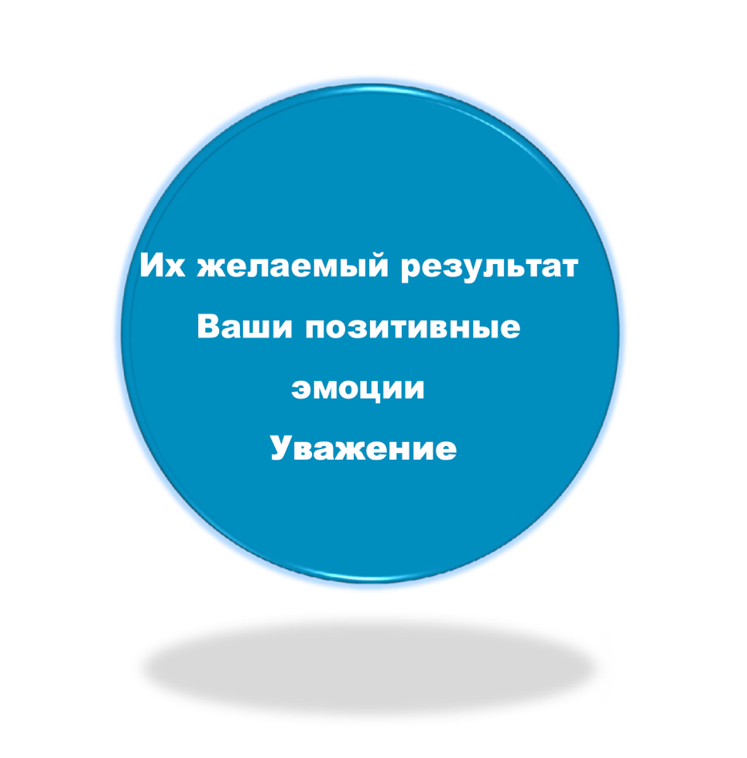
- Знаете ли вы их цель, которую им помогут достичь изменения?
- Можете ли вы чувствовать уважение к этим людям? Выражают ли ваши эмоции надежду и поощрение?
- Каков их потенциал? Как вы можете поддержать их наивысший потенциал, даже если они сопротивляются?

________________________________________________________________________________________________________________________________________________________________________________________________________________________________________________________________________________________________________________________________________________________________________________________________________________________________________________________________________________________________________________________________________________________________________________________________________________________________________________________________________________________________________________________________________________________________________________________________________________________________________________________________________________________________________________________________________________________________________________________________________________________________________________________________________________________________________________________________________________________________________________________________________________________________________________________________________________________________________________________________________________________________________________________________________________________________________________________________________________________________________________________________________________________________________________________________________________________________________________________________________________________________________________________________________________________________________________________________________________________________________________________________________________________________________________________________________________________________________________________________________________________________________________________________________________________________________________________________________________________________________________________________________________________________________________________________________________________________________________________________________________________________________________________________________________________________________________________________________________________________________________________________________________________________________________________________
Выстраивание открытых коммуникаций внутри команды приводит к значительному повышению эффективности работы всей команды.
Когда человек вынужден контролировать свои мысли, сдерживать эмоции, подбирать «правильные» слова, его мышление замедляется, творческая активность останавливается, поскольку у сознания нет на это ресурсов, т.к. оно вынуждено контролировать все остальное.
Когда есть возможность говорить открыто, видеть и чувствовать, что тебя понимают и принимают, то происходит прорыв. Сознанию в этом случае нет нужды контролировать сказанное, речь ускоряется, творческая активность увеличивается, улучшается концентрация.
Поэтому Окно Джохари – отличный инструмент, чтобы начать выстраивать в команде открытые и доверительные отношения.
В модели существуют два ключевых элемента:
- Вы можете построить доверие с другими людьми, раскрывая информацию о себе;
- Или вы можете узнавать других людей, тем самым вызывая у них доверие.

Окно Джохари разделено на четыре области, которые называются «квадрантами». Каждый квадрант содержит информацию о вашем самосознании и о том, как другие видят вас.
Четыре квадранта: открытая зона, слепая зона, скрытая зона и неизвестная зона. Ваша цель состоит в том, чтобы увеличить размер вашей открытой зоны за счет самораскрытия, открытости к окружающим и обратной связи. Рассмотрим квадранты более подробно.

Окно Джохари

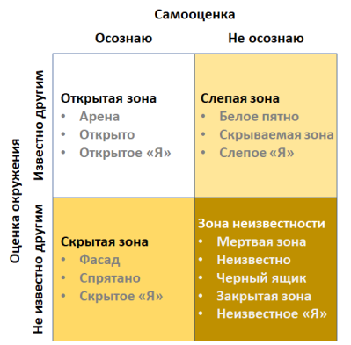

Квадрант 1 – «Открытая зона»

Это информация о человеке - поведение, отношение, чувства, эмоции, знания, опыт, навыки, взгляды и так далее - известная человеку («я») и известная группе («другие»).
Целью взаимоотношений в группе должно быть увеличение «открытой зоны» для ее участника, потому что, когда мы открыты, мы максимально эффективны и продуктивны, и группа также наиболее продуктивна.
«Открытую зону» стоит рассматривать, как пространство, где происходит хорошее общение и сотрудничество, свободное от отвлекающих факторов, недоверия, замешательства, конфликтов и недопонимания.
У постоянных членов команды обычно больше открытых пространств, чем у новичков. У новых членов команды «Открытая зона» небольшая, потому у коллег мало знаний о новом сотруднике.

Квадрант 2 – «Слепая зона»

Это то, что известно о человеке другим участникам группы, но неизвестно самому человеку. Эта ячейка не является эффективным или продуктивным пространством для отдельных лиц или групп. Эту «слепую зону» можно назвать незнанием самого себя или проблем, в отношении которых человек находится в заблуждении. В «слепую зону» также могут входить вопросы, которые другие намеренно скрывают от человека. Это связано с трудностями, которые испытываешь, когда «держишься в неведении».
Квадрант 3 – «Скрытая зона»

Это то, что известно нам, но скрыто от других и поэтому неизвестно им.
«Скрытая зона» может также включать чувствительность к чему-либо или кому-либо, страхи, замыслы, манипулятивные намерения, секреты. Это естественно и нормально, что очень личная информация и чувства остаются утаенными. Однако, как правило, большая часть такой информации не очень личная, она связана с работой или производительностью, поэтому ее лучше разместить на открытом пространстве.
Соответствующая скрытая информация, чувства и так далее, должны быть вынесены на открытое пространство в процессе «раскрытия». Целью должно быть раскрытие релевантной информации и чувств - отсюда терминология окна Джохари «самораскрытие» и «процесс раскрытия», тем самым увеличивая открытость.

Квадрант 4 – «Зона неизвестности»

Содержит информацию, чувства, скрытые способности, склонности, переживания, которые неизвестны самому человеку и неизвестны другим участникам группы. Эти неизвестные проблемы принимают различные формы. Они могут быть чувствами, поведением, установками, способностями, склонностями, которые могут быть довольно поверхностными и могут быть положительными и полезными, или они могут быть более глубокими аспектами личности человека, влияющими на поведение в той или иной степени. Большие неизвестные области обычно ожидаются от молодых людей и людей, которым не хватает опыта или уверенности в себе.

Примеры факторов «Зоны неизвестности»:
- Способность, которую недооценивают или не испытывают из-за отсутствия возможностей, поддержки, уверенности или обучения (особенно актуальна и распространена в командах).
- Естественные способности или способности, которые человек не осознает, что он ими обладает
- Страх или отвращение, о которых человек не знает или не осознает.
- Неизвестная болезнь.
- Подавленные или подсознательные чувства.
- Обусловленное поведение или установки с детства.

________________________________________________________________________________________________________________________________________________________________________________________________________________________________________________________________________________________________________________________________________________________________________________________________________________________________________________________________________________________________________________________________________________________________________________________________________________________________________________________________________________________________________________________________________________________________________________________________________________________________________________________________________________________________________________________________________________________________________________________________________________________________________________________________________________________________________________________________________________________________________________________________________________________________________________________________

Результатом работы с окном Джохари должно стать расширение «Открытой зоны» за счет всех остальных. При ее увеличении у человека и его окружения становиться больше информации друг о друге и это приводит к повышению продуктивности отношений, развитию эмоционального интеллекта, доверию, уверенности в себе, понимания и принятия своих сильных и слабых сторон.

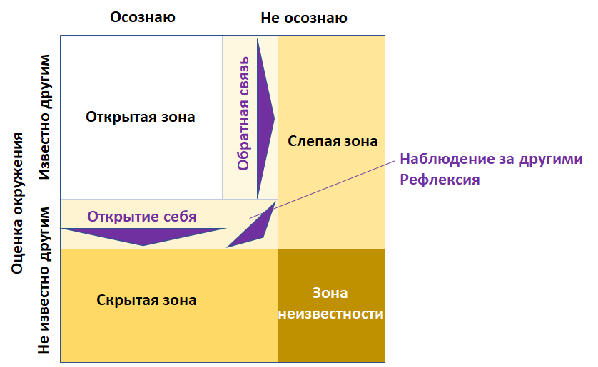
Руководители несут ответственность за продвижение культуры открытого, честного, позитивного, полезного, конструктивного, деликатного общения и обмена знаниями в своей компании и командах. Лучшие группы, отделы, компании и организации всегда имеют культуру открытого позитивного общения, поэтому поощрение развития «открытой зоны» для всех является простым, но фундаментальным аспектом эффективного лидерства.

Что могут сделать руководители, для расширения «открытой зоны»?
- мотивировать и поддерживать открытость и доверие в общении.
- давать обратную связь сотрудникам.
- самому открывать свои сильные и слабые стороны перед сотрудником.
- предоставлять возможности пробовать что-то новое без особого давления для достижения успеха
создание культуры, климата и ожидания для самопознания.
Что могут сделать коллеги/сотрудники/члены команды, для расширения открытой зоны?
- деликатно предлагать обратную связь.
- чаще спрашивать человека о нем самом.
- поддерживать открытость и доверие.
- наблюдать за человеком, чтобы узнать его лучше.

Что может сделать сам человек, для расширения «открытой зоны»?
- чаще говорить о своих чувствах, мыслях и идеях окружению.
- запрашивать обратную связь о самом себе.
- выстраивать доверительные отношения со всей командой или отдельными ее членами.
- вести дневник самонаблюдения.

Применение окна Джохари в работе с командой
Когда мы используем Окно Джохари на практике, то сосредотачиваемся на областях самораскрытия, а также предоставления и получения обратной связи.
Вот простой набор шагов, которые необходимо выполнить для использования модели:
- Объясните команде, что такое окно Джохари.
- Объясните, что цель состоит в том, чтобы увеличить размер открытого пространства для всех, и чем больше они будут делиться, тем выше будет доверие.
- Хорошие команды, построенные на доверии, не создаются в одночасье, поэтому стоит организовать несколько встреч, чтобы постепенно укреплять доверие.
- На первой встрече начните с малого, попросив каждого поделиться небольшим безобидным фактом о себе, которого другие не знают. Повторите это на следующей встрече и постарайтесь с каждым разом углублять раскрытие каждого из участников команды.
- Напомните людям, что они должны делиться только той информацией, которой они хотят поделиться, которая не вредит их собственной репутации.
- Затем дайте каждому возможность поделиться своим мнением со всеми, по одному человеку за раз.
- Напомните всем, что люди могут быть очень чувствительны к негативным отзывам, поэтому начинайте медленно и сохраняйте конструктивный характер.

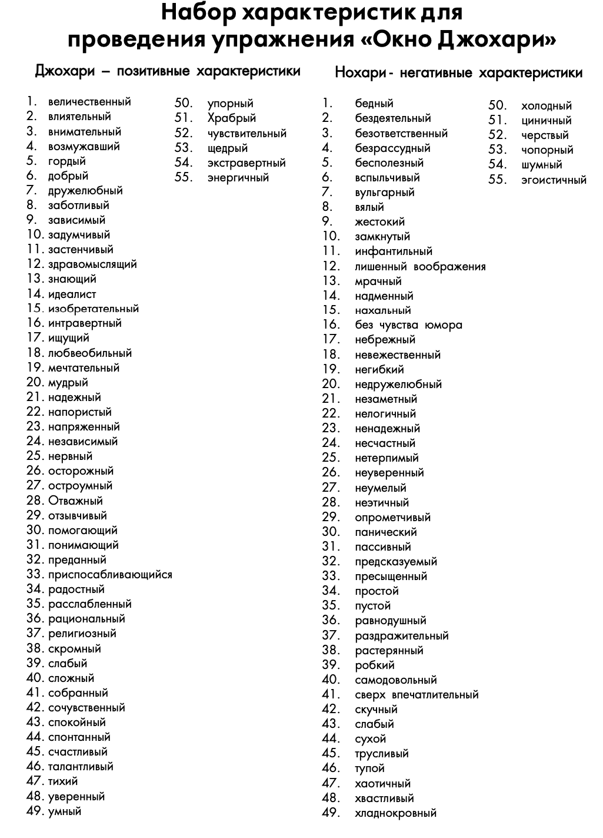
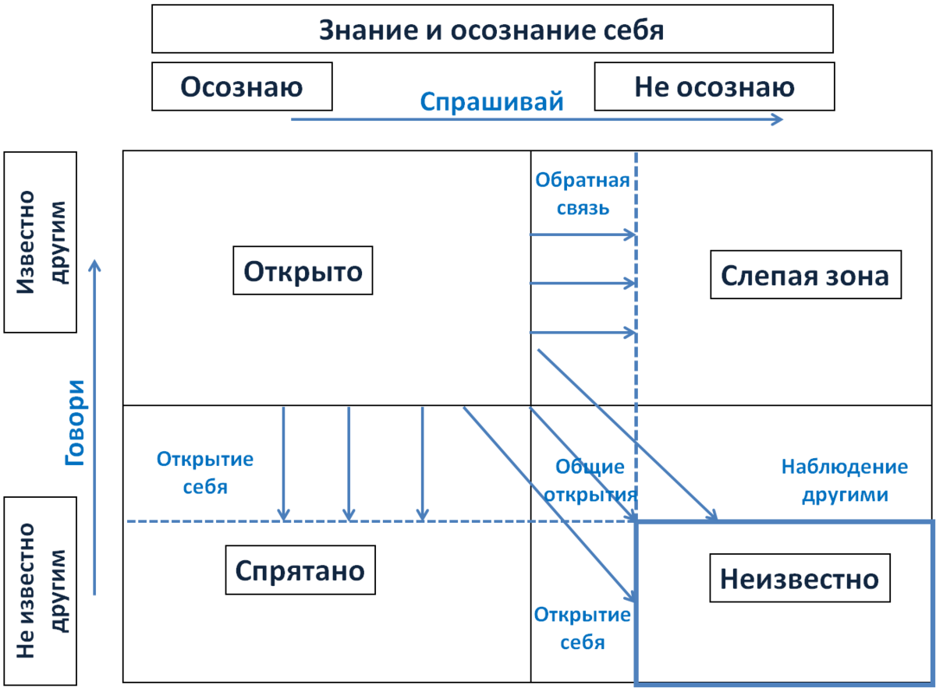

__________________________________________________________________________________________________________________________________________________________________________________________________________________________________________________________________________________________________________________________________________________________________________________________________________________________________________________________________________________________________________________________________________________________________________________________________________________________________________________________________________________________________________________________________________________________________________________________________________________________________________________________________________________________________________________________________________________________________________________________________________________________________________________________________________________________________________________________________________________________________________________________________________________________________________________________________________________________________________________________________________________________________________________________________________________________________________________________________________________________________________________________________________________________________________________________________________________________________________________________________________________________________________________________________________________________________________________________________________________________________________________________________________________________________________________________________________________________________________________________________________________________________________________________________________________________________________________________________________________________________________________________________________________________________________________________________________________________________________________________________________________________________________________________________________________________________________________________________________________________________________________________________________

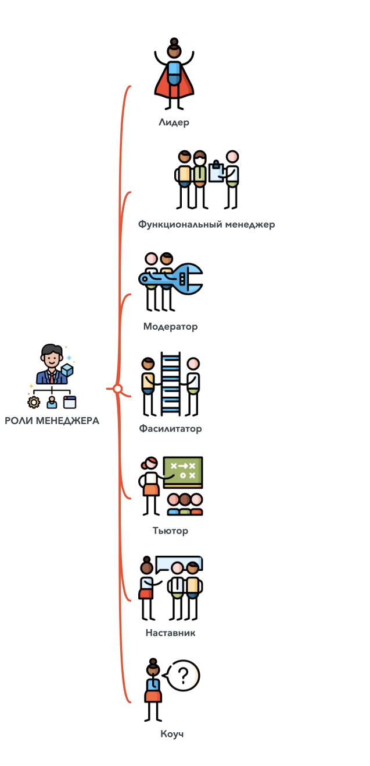
Роль и место менеджера в команде

Менеджер команды как лидер ________________________________________________________________________________________________________________________________________________________________________________________________________________________________________________________________________________________________________________________________________________________________________________________________________________________________________________________________________________________________________________________________________________________________________________________________________________________________________

Менеджер команды как функциональный менеджер ________________________________________________________________________________________________________________________________________________________________________________________________________________________________________________________________________________________________________________________________________________________________________________________________________________________________________________________________________________________________________________________________________________________________________________________________________________________________________

Менеджер команды как модератор ________________________________________________________________________________________________________________________________________________________________________________________________________________________________________________________________________________________________________________________________________________________________________________________________________________________________________________________________________________________________________________________________________________________________________________________________________________________________________

Менеджер команды как фасилитатор ___________________________________________________________________________________________________________________________________________________________________________________________________________________________________________________________________________________________________________________________________________________________________________________________________________________________________________________________________________________________________________________________________________________________

Менеджер команды как тьютор ___________________________________________________________________________________________________________________________________________________________________________________________________________________________________________________________________________________________________________________________________________________________________________________________________________________________________________________________________________________________________________________________________________________________

Менеджер команды как наставник
________________________________________________________________________________________________________________________________________________________________________________________________________________________________________________________________________________________________________________________________________________________________________________________________________________________________________________________________________________________________________________________________________________________________________________________________________________________________________

Менеджер команды как коуч
________________________________________________________________________________________________________________________________________________________________________________________________________________________________________________________________________________________________________________________________________________________________________________________________________________________________________________________________________________________________________________________________________________________________________________________________________________________________________
__________________________________________________________________________________________________________________________________________________________________________________________________________________________________________________________________________________________________________________________________________________________________________________________________________________________________________________________________________________________________________________________________________________________________________________________________________________________________________________________________________________________________________________________________________________________________________________________________________________________________________________________________________________________________________________________________________________________________________________________________________________________________________________________________________________________________________________________________________________________________________________________________________________________________________________________________________________________________________________________________________________________________________________________________________________________________________________________________________________________________________________________________________________________________________________________________________________________________________________________________________________________________________________________________________________________________________________________________________________________________________________________________________________________________________________________________________________________________________________________________________________________________________________________________________________________________________________________________________________________________________________________________________________________________________________________________________________________________________________________________________________________________________________________________________________________________________________________________________________________________________________________________________

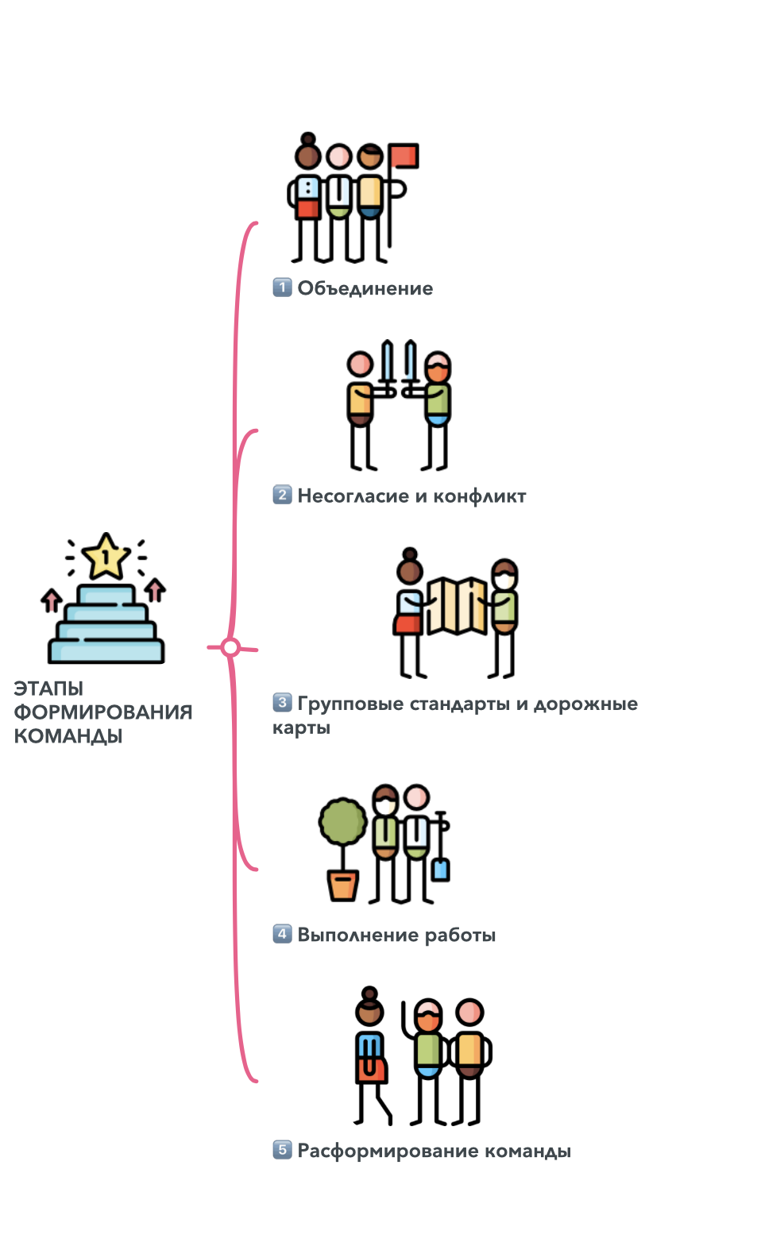
Этапы формирования команды

Этап | Первичная задача команды | Желательные действия и роль) менеджера команды
Объединение

Несогласие и конфликт

Групповые стандарты и дорожные карты

Выполнение работы

Расформирование команды

__________________________________________________________________________________________________________________________________________________________________________________________________________________________________________________________________________________________________________________________________________________________________________________________________________________________________________________________________________________________________________________________________________________________________________________________________________________________________________________________________________________________________________________________________________________________________________________________________________________________________________________________________________________________________________________________________________________________________________________________________________________________________________________________________________________________________________________________________________________________________________________________________________________________________________________________________________________________________________________________________________________________________________________________________________________________________________________________________________________________________________________________________________________________________________________________________________________________________________________________________________________________________________________________________________________________________________________________________________________________________________________________________________________________________________________________________________________________________________________________________________________________________________________________________________________________________________________________________________________________________________________________________________________________________________________________________________________________________________________________________________________________________________________________________________________________________________________________________________________________________________________________________________
Люди работают эффективно, когда они хотят делать свою работу, а не должны.
Опросник GALLUP
№ | Вопрос | Ответ
№ | Вопрос | Да | Нет
1 | Знаете ли Вы, что ожидает от Вас работодатель?
2 | Имеете ли Вы необходимые материалы и инструменты для надлежащего выполнения своей работы?
3 | Имеете ли Вы возможность ежедневно делать на своей работе то, что Вы делаете лучше всего?
4 | Получали ли Вы за последние семь дней одобрение или похвалу за хорошо выполненную работу?
5 | Относится ли Ваш непосредственный руководитель или кто-либо другой на работе к Вам как к личности?
6 | Кто-нибудь на Вашей работе способствует Вашему профессиональному развитию?
7 | Принимается ли во внимание Ваша точка зрения?
8 | Вызывают ли у Вас миссия и стратегия вашей компании чувство значимости выполняемой Вами работы?
9 | Считают ли Ваши коллеги своим долгом качественное выполнение работы?
10 | Есть ли у Вас на работе настоящий друг?
11 | За последние полгода говорил ли кто-нибудь с Вами на работе о Ваших профессиональных успехах и достижениях?
12 | За последний год были ли у Вас на работе возможности для приобретения новых знаний и профессионального роста?

Какой я могу сделать вывод по результатам ответов на вопросы опросника?
Что я чувствую по этому поводу?
____________________________________________________________________________________________________________________________________________________________________________________________________________________________________________________________________________________________________________________________________________________________________________________________________________________________________________________________________________________________________________________________________________________________________________________________________________________________________________________________________________________________________________________________________________________________________________________________________________________________________________________________________________________________________________________________________________________________________________________________________________________________________________________________________________________________________________________________________________________________________________________________________________________________________________________________________________________________________________________________________________________________________________________________________________________________________________________________________________________________________________________________________________________________________________________________________________________________________________________________________________________________________________________________________________________________________________________________________________________________________________________________________________________________________________________________________________________________________________________________________________________________________________________________________________________________________________________________________________________________________________________________________________________________________________________________________________________________________________________________________________________________________________________________________________________________________________________________________________________________________________________________________________________________________________________________________________________
Что, если бы этот опросник заполнили мои подчиненные/коллеги?
Что бы тогда я (не) делал/ла?
Как изменилось бы мое поведение в отношении моих подчиненных/коллег?
________________________________________________________________________________________________________________________________________________________________________________________________________________________________________________________________________________________________________________________________________________________________________________________________________________________________________________________________________________________________________________________________________________________________________________________________________________________________________________________________________________________________________________________________________________________________________________________________________________________________________________________________________________________________________________________________________________________________________________________________________________________________________________________________________________________________________________________________________________________________________________________________________________________________________________________________________________________________________________________________________________________________________________________________________________________________________________________________________________________________________________________________________________________________________________________________________________________________________________________________________________________________________________________________________________________________________________________________________________________________________________________________________________________________________________________________________________________________________________________________________________________________________________________________________________________________________________________________________________________________________________________________________________________________________________________________________________________________________________________________________________________________________________________________________________________________________________________________________________________________________________________________________________
Как измерить вовлеченность?

Работа в команде – самый значимый стимул вовлеченности и продуктивности. Вовлеченный командный игрок мотивирован на достижение высокого уровня эффективности, лоялен и активен в своих действиях.

Опросник вовлеченности Исследовательского института ADP (Always Designing for People adp.com) Оцените каждое утверждение по 5-балльной шкале от «совершенно не согласен» до «совершенно согласен».

- Я всецело поддерживаю миссию моей компании

- Я полностью понимаю, чего от меня ожидают на работе

- В команде меня окружают люди, разделяющие мои ценности

- Мне ежедневно на работе дают возможность задействовать мои сильные стороны

- Мои товарищи по команде всегда рядом

- Я знаю, что получу признание за отлично выполненную работу

- Я искренне верю в будущее моей компании

- На работе меня постоянно поощряют к росту
________________________________________________________________________________________________________________________________________________________________________________________________________________________________________________________________________________________________________________________________________________________________________________________________________________________________________________________________________________________________________________________________________________________________________________________________________________________________________________________________________________________________________________________________________________________________________________________________________________________________________________________________________________________________________________________________________________________________________________________________________________________________________________________________________________________________________________________________________________________________________________________________________________________________________________________________________________________________________________________________________________________________________________________________________________________________________________________________________________________________________________________________________________________________________________________________________________________________________________________________________________________________________________________________________________________________________________________________________________________________________________________________________________________________________________________________________________________________________________________________________________________________________________________________________________________________________________________________________________________________________________________________________________________________________________________________________________________________________________________________________________________________________________________________________________________________________________________________________________________________________________________________
Командное соглашение/Устав Команды

Командное соглашение или Устав команды - свод правил, в соответствии с которым участники команды будут взаимодействовать друг с другом:

- как они будут планировать и проводить групповые встречи;
- распределять рабочую нагрузку;
- принимать решения;
- давать друг другу обратную связь;
- сочетать виртуальное и личное общение;
- уважать индивидуальный подход к работе и личные предпочтения.

Примеры:
- В зависимости от вопроса, роль лидера отдается разным членам команды.
- Во всех командных коммуникациях команда следует особому протоколу общения.
- Все члены команды участвуют в равной степени и работают во всех командных мероприятиях.
- Команда поощряет здоровые дискуссии; если кто-то чувствует наличие неразрешенного конфликта, на него ложится ответственность за доведение этой информации до руководства, для решения.
- Все члены команды приходят на совещания вовремя.
- Все члены команды обладают навыками активного слушания для достижения понимания.
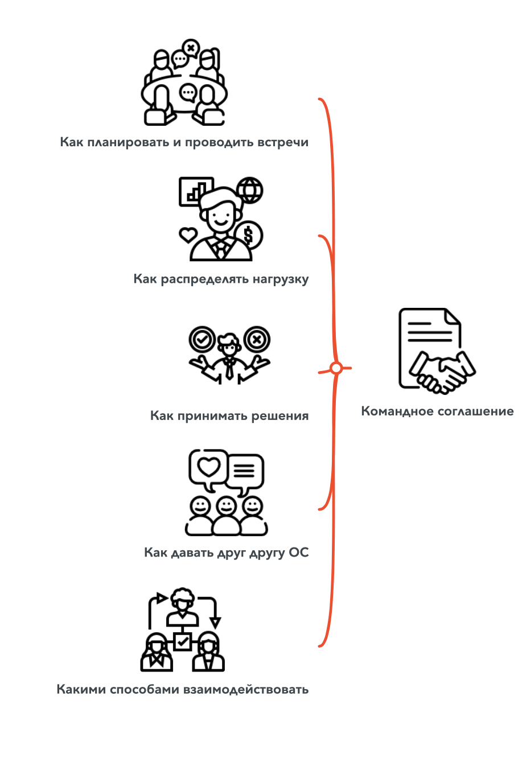

Командное соглашение

__________________________________________________________________________________________________________________________________________________________________________________________________________________________________________________________________________________________________________________________________________________________________________________________________________________________________________________________________________________________________________________________________________________________________________________________________________________________________________________________________________________________________________________________________________________________________________________________________________________________________________________________________________________________________________________________________________________________________________________________________________________________________________________________________________________________________________________________________________________________________________________________________________________________________________________________________________________________________________________________________________________________________________________________________________________________________________________________________________________________________________________________________________________________________________________________________________________________________________________________________________________________________________________________________________________________________________________________________________________________________________________________________________________________________________________________________________________________________________________________________________________________________________________________________________________________________________________________________________________________________________________________________________________________________________________________________________________________________________________________________________________________________________________________________________________________________________________________________________________________________________________________________________
Обратная связь (Feedback)

Упражнение

Задача:
      - Вспомните о самом ярком опыте, когда полученная обратная связь вызывала у Вас отрицательные эмоции:
- Каким способом Вам давалась ОС?
- Вы сами искали эту ОС или Вам ее навязали?
- Какое влияние оказала эта ОС на Ваши чувства и дальнейшие действия?

      - Вспомните, когда Вы получали обратную связь, повысившую Вашу самооценку и настроение:
- Каким способом Вам давалась ОС?
- Вы сами искали эту ОС или Вам ее навязали?
- Какое влияние оказала эта ОС на Ваши чувства и дальнейшие действия?

Вопрос:
Какая обратная связь более эффективна для повышения мотивации и результативной деятельности?
Обратная связь VS Неудача

Рамка Обратной связи
Результат: чего Вы хотите?
Обратная связь: как вы можете научиться?
Как: как это произошло?
Возможность: какая здесь есть возможность?

Рамка Неудачи
Проблема: что не так?
Неудача: чья это вина?
Почему: почему это произошло?
Ограничение: как это меня ограничивает?

Характеристики эффективной обратной связи:

            - Описательная, а не оценочная.
Включает описание того, какие чувства чьи-то действия вызвали у человека. Когда мы даем описательную ОС, мы стремимся сообщить другим то, какие чувства мы ощущаем. Когда мы даем оценочную ОС, мы чаще всего стремимся высказать суждение о другом человеке, либо дать оценку качеству или достоинству ее, или его действий или работы.

            - Конкретная, а не общая.
Человеку не очень помогает, когда ему говорят, что он эмоционален или апатичен, нерационален или холоден, слишком чувствителен или мало чувствителен. Такие характеристики являются общими, хоть и выглядят отчасти правдивыми, при этом описывают вас на таком общем и абстрактном уровне, что та информация, которую вы получаете, не имеет практического смысла.

            - Учитывает потребности дающего и принимающего.
ОС, высказываемая для облегчения своих чувств, иногда может быть оправдана в ситуациях, когда человеку нужно защититься от продолжающихся атак мучительного, нескромного, презрительного или враждебного характера.

            - Должна быть направлена на такое поведение получателя, которое он может контролировать или как-то изменить.
Если человеку говорят, что он доминирует или утомляет, разочаровывает или забавляет, мешает или помогает, то маловероятно, что это даст ему какой-то ключ к изменению поведения. Если вы чувствуете, что кто-то доминирует или пытается доминировать в группе, то ОС, направленная на конкретное изменяемое поведение может дать человеку ключ к изменению своего поведения.

            - Человек должен:
- понимать информацию
- иметь возможность принять эту информацию
- иметь возможность сделать что-то с этой информацией.

Как давать Обратную связь:

- Говорите о своих ощущениях, реакциях и мнениях как о таковых, а не как о непреложных фактах.
- ОС должна относиться к поведению, действиям или результатам, а не к личности человека.
- ОС должна говорить о конкретном, наблюдаемом поведении (не глобальном или общем).
- Если нужна оценочная ОС (а не описательная), то она должна описываться в терминах принятых критериев.
- ОС о результатах действий должна ссылаться на примеры успешных и неуспешных действий в этой области, а также на конкретные действия, которые усиливают или ограничивают продуктивность.
- При обсуждении проблемных областей, где существуют принятые процедуры или решения, следует давать предложения по способам улучшения работы или поведения.
- В ОС следует избегать раздувания эмоций и эмоционально нагруженных слов, поскольку это вызывает защитную реакцию.
- ОС должна описывать то, что человек может контролировать.
- Если в процессе дачи ОС возникает защитная или эмоциональная реакция, то с ней следует обращаться соответствующим образом, а не спорить или пытаться убедить с помощью логики и фактов.
- ОС должна даваться таким образом, чтобы демонстрировать ценность личности данного человека и его право быть особенным.

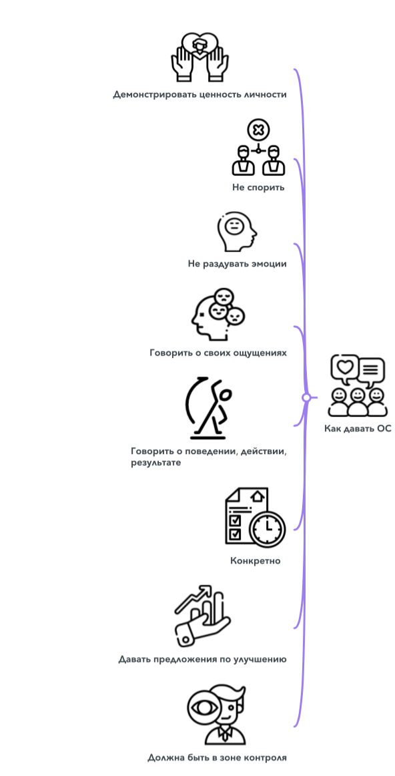
Как получать Обратную связь:

- Слушайте внимательно.
- Не начинайте защищаться, вместо этого мысленно отмечайте несогласие.
- Повторите то, что вы услышите, чтобы проверить правильность своего восприятия.
- Просите пояснить и привести примеры там, где вы не уверены. Перефразируйте еще раз.
- Тщательно оцените точность и возможную ценность того, что вы услышали.
- Собирайте дополнительную информацию от других людей или наблюдайте за своими действиями и реакцией на них других людей.
- Не проявляйте чрезмерной реакции на обратную связь, но изменяйте свое поведение в предложенном направлении и наблюдайте за результатами.


